Erasmus+ beszámoló
2022.10.05.-2022.11.06.
Külföldi gyakorlatomat 11. év elején kezdtem el Spanyolországban, Valenciában.
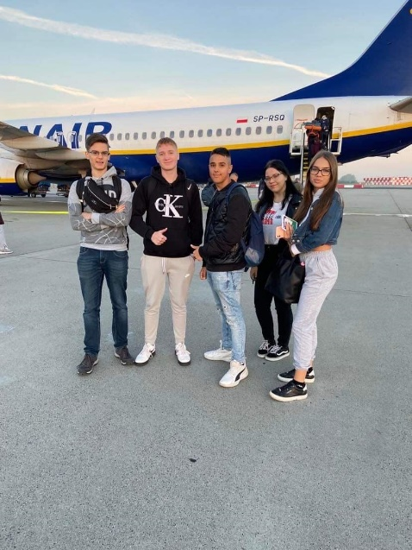
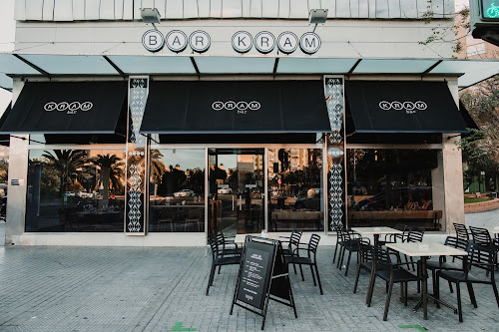
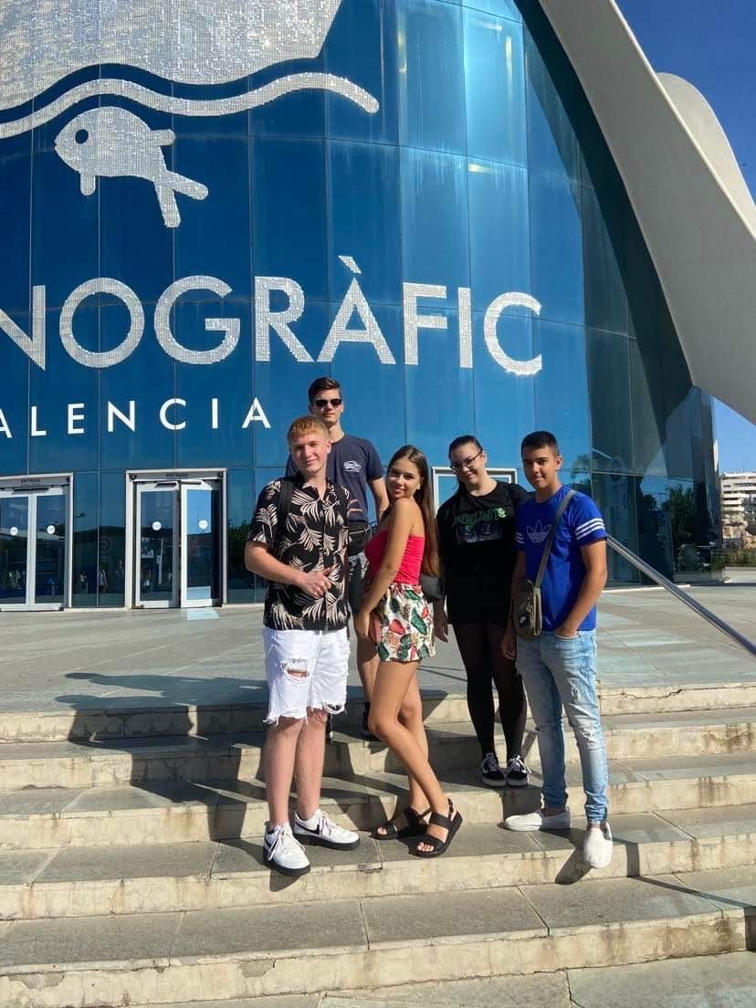
Nagyon régóta érdekel a spanyol kultúra és a bakancslistámon volt az, hogy Spanyolországban lehessek. Erre az iskola lehetőséget adott én pedig éltem ezzel. Október 5-én indultunk egy korai repülővel Budapestről Valenciába egy közvetlen járattal, nagyjából 3 órás repülő út volt. A repüléstől az elején eléggé izgultam, hiszen életem első repülése volt, de a látvány a repülőről megérte az izgulást.
A reptéren vártak már minket, hogy elvigyenek bennünket a szállásra. A szállás nagyon közel volt a belvároshoz, körülbelül 20-25 perc sétára laktunk onnan. A lakásunk egy újonnan épített társasház volt. Mindennel felszerelt és modern volt. A második napunkon volt egy welcome meeting az ESMOVIA-nál. Elmondtak nekünk mindent, hogy mi hogyan fog zajlani, a munkahelyekről beszéltünk és megismerkedtünk egy kicsit a spanyol nyelvvel is. Október 7-én volt az első munkanapom, Aleksandra, az Esmovia munkatársa elkísért a munkahelyemre a Hotel Kramer&Bar-ba ,ahol szakácsként dolgoztam, bemutatott a főnökömnek Albertonak. A főnököm nagyon keveset beszélt angolul, de szerintem ennek ellenére teljesen megértettük egymást. Már az első napon feladatot adott nekem, például taco késztés a napi menüből. Hétköznap dolgoztam reggel 9-től délután 4- ig. Általában a reggeli időszakában mindig ketten voltunk a konyhán, délután amikor kezdődött a napi menü akkor már hárman voltunk. Minden nap csináltunk személyzeti ételt, amit általában a napi menü elkészítése előtt el is tudtunk fogyasztani. Jó kapcsolatot sikerült kialakítanom a szakácsokkal és a pincérekkel is egyaránt. Nagyon kedvesek és segítőkészek voltak velem, bármikor és bármire szükségem volt, tudtam, hogy bárkinek szólhatok. A munkatársaim tanítottak engem spanyolul, én pedig magyarul őket, amit nagyon szívesen fogadtak. A szabadidőmben, munka után általában mindig bementem a városba és olyan helyeket fedeztem fel ,amerre még nem jártam. Hétvégén mindig közös programok voltak, hiszen ahányan voltunk annyi helyen dolgoztunk, más munkabeosztással így nehéz volt összeegyeztetni a programokat a többiekkel. Voltunk a Túria parkban, az Ócenáriumban, az El Micalet templomban, elutaztunk egy másik városba Saguntoba és ott megnéztük a Római színházat és a mellette lévő kastélyt, a Mercat Centralt (ami egy piac), a Malvarrosa tengerparton voltunk 3-szor. Kívülről megtekintettük a bikaviadal arénát is. Nagyon sok mindent tanultam ezalatt az egy hónap alatt, fejlődött az angol és egyben a spanyol nyelvtudásom is. Akinek lehetősége van rá és szeretné magát kipróbálni annak teljes szívből ajánlani tudom az Erasmus+ programot, mert nem fogja megbánni és életre szóló élményeket tud szerezni akár Spanyolországban, akár másik országban.

Kálmán Violetta
11/2

